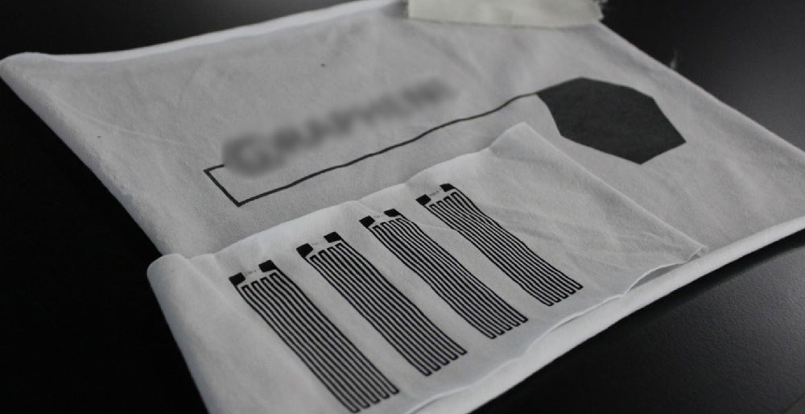

图 10–49 柔性纺织电池

第六节

电源电动势和内阻的测量

21 世纪以来，电池工艺日新月异，一些实验室在研制柔性纺织电池（图 10–49），它不仅可以提供电能，同时还可以像普通的棉布一样柔韧。未来有望突破可穿戴产品的技术障碍，打开可穿戴智能电器和智能布料的大门。我们日常使用的干电池、蓄电池等电源，有两个标志其特性的重要参数——电动势和内阻。

## 电源电动势和内阻如何测量？

在一个闭合电路中，电源电动势、外电阻和内电阻等物理量取决于电源和用电器的性质，与电路是否工作无关；而电流、外电压和内电压等物理量则反映了电路的工作状态。这六个物理量通过部分电路欧姆定律和闭合电路欧姆定律相互联系，从而使我们可以有很多种测量电源电动势和内阻的方法。

图 10–50 伏安法测  
电源的电动势和内阻

*E*

*r*

*R*

A

V

S

电源电动势 *E*、内电阻 *r* 与外电压 *U*、电流 *I* 的关系可以写成

*E* = *U* + *Ir*

如果能测出 *U*、*I* 的两组数据，就可以列出两个关于 *E*、*r* 的方程，联立求解可得 *E* 和 *r*。因此，用一个滑动变阻器，加上测量电压、电流的仪器，就能测定电源的电动势 *E* 和内阻 *r*，如图 10–50 所示。

大家谈

如果有一个电阻箱，同时只有一个电流表或电压表，如何测量电源的电动势与内阻呢？

学生实验

测量电源的电动势和内阻

**实验原理与方案**

本实验采用伏安法测电源的电动势 *E* 及内阻 *r*，根据闭合电路欧姆定律，*U* = *E* − *Ir*。将待测电池接入电路，改变外电阻，用电压表和电流表测量不同工作状态下的外电压 *U* 和电流 *I*，并作出 *U* – *I* 图线，由图线分析即得出电动势 *E* 和内阻 *r*。

**实验装置与方法**

如图 10–51 所示为测量电源电动势和内阻的实验电路图，其中电压表测量电源的外电压 *U*，电流表则测量流过电源的电流 *I*。电路中的固定电阻 *R* 起到保护电路的作用，它可防止滑动变阻器不慎短路时回路中电流过大而损坏电源及其他设备。

**实验操作和数据收集**

*E*

*r*

*R*

*Rʹ*

A

V

S

图 10–51 测量电源电动势和内阻的实验电路图

根据图 10–51 连接电路。改变滑动变阻器 *R*′ 的阻值，从而改变外电阻。设计表格，记录每组电压和电流值。

**数据分析**

建立直角坐标系，以外电压 *U* 为纵轴，以电流 *I* 为横轴。根据实验数据作出 *U* – *I* 图像（选择合适的坐标范围），并由图线的截距得出被测电源的电动势，由图线的斜率得出被测电源的内阻值。

**实验结论**

*E* = _____________，*r* = _____________。

**交流与讨论**

1．在本实验中为什么要采用 *U*–*I* 图像来处理数据？

2．*U*–*I* 图像中斜线上的点代表怎样的含义？

3．当外电路断开时，外电压为多少？

4．当电源被短路时，电流是否为无穷大呢？

5．若一节干电池的电动势为 1.5 V 左右，允许通过的最大电流为 0.6 A 左右，请确定保护电阻 *R* 的阻值范围。

如果用电器需要比较高的电压和比较大的电流，一个电池不能符合要求时，往往需要把几个相同的电池连接起来组成电池组。例如，家电遥控器内通常用两节干电池作为电源。如图 10–52 所示的上海浦东机场屋顶太阳能电池板，由很多“晶片”连接在一起。许多“太阳能电池板”连接在一起组成“太阳能电池阵”，也是一种电池组。

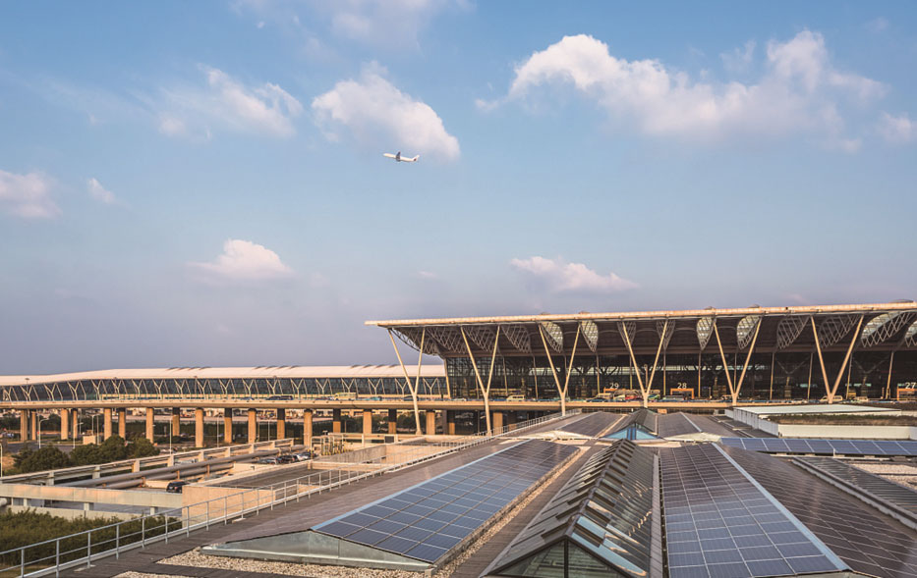

图 10–52 浦东机场的屋顶太阳能电池板

## 电池如何连接成电池组？

*E*串 = 3*E*，*r*串 = 3*r*

图 10–53 串联电池组

### 串联电池组

如图 10–53 所示，依次将电池的正极和其他电池的负极相连，就组成了串联电池组。如果串联电池组是由 *n* 个相同的电池串联而成的，且每个电池的电动势都为 *E*，内阻都为 *r*，则串联电池组的电动势和内阻为

*E*串 = *nE*

*r*串 = *nr*

当用电器的额定电压高于单个电池时，可以采用串联电池组供电，但是用电器的最大工作电流必须小于每个电池允许通过的最大电流。

*E*并 = *E*，*r*并 =

图 10–54 并联电池组

如图 10–54 所示，把所有电池的正极连接在一起，成为电池组的正极；把所有电池的负极连接在一起，成为电池组的负极，就组成并联电池组。如果并联电池组由 *n* 个相同的电池并联而成，

且每个电池的电动势都为 *E*，内阻都为 *r*，则并联电池组的电动势和内阻

*E* 并 = *E*

*r* 并 =

并联电池组能提供较大的电流，因为每个电池中通过的电流只是总电流的一部分，所以当用电器的工作电流大于单个电池允许通过的最大电流时，就可以用并联电池组作为电源。

拓 展 视 野

**问题 思考**

**与**

1. 在“测量电源的电动势和内阻”的实验中，连接成如图 10–55 所示的电路。

（1）图中方框 *A*、*B* 中的仪表分别测量什么物理量？闭合开关前，滑动变阻器的滑动头 *P* 应位于 *a* 端还是 *b* 端？

（2）在用伏安法测电池电动势和内阻的实验中，共记录五组数据，作图得到 *U*–*I* 图线，如图10–56 所示。则该电池的电动势和内阻分别为多大？

*U*

*I*

1

*O*

2

图 10–57

*A*

*B*

S

*P*

*a*

*b*

图 10–55

*R*

*U*/V

*I*/A

0.75

0.5

0.25

0.6

0.9

1.2

1.5

0

图 10–56

1. 实验室内有两个不同的电源，用伏安法测量这两个电源的电动势和内阻，根据实验数据得到端电压和电流的关系如图 10–57 中直线 1、2 所示。试比较这两个电源电动势 *E* 和内阻 *r* 的大小。
2. 手电筒由两节电源电动势大小均为 1.5 V 的相同电池串联成电池组供电，如图 10–58 所示。当开关接通后，测得小灯泡两端电压为 2.5 V，流过的电流为 0.3 A，则：

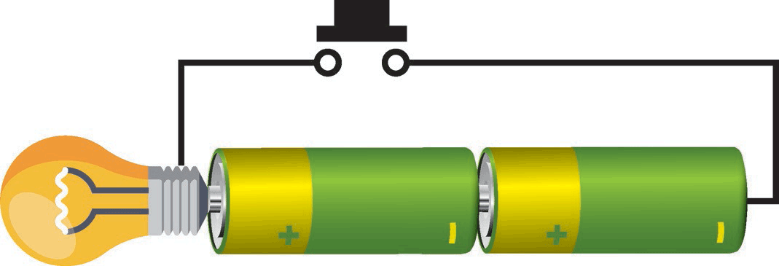

图 10–58

（1）每节电池的内阻是多少？

（2）开关断开后，电池组两端的电压为多少？

1. 如图 10–59 所示，已知定值电阻 *R*1 = 9 Ω，*R*2 = 5 Ω。当单刀双掷开关 S 置于位置 1 时，电压表的示数为 5.4 V；当 S 置于位置 2 时，电压表的示数为 5 V。求电源电动势及内阻。

图 10–59

*E*

*r*

S

1

2

*R*1

*R*2

V

1. 某锂电池的电动势是 3.2 V，内阻是 16 mΩ，将该锂电池串联使用，给一个“24 V 12.5 A”的直流电动机供电。问：

（1）需要几个电池串联才可以保证该直流电机正常使用？

（2）如果不小心将该电池的正、负极短路，电路中的电流多大？说明为什么要尽量避免电池正、负极短路。

### 本节编写思路

本节从了解未知电池重要参数的问题引入，通过理论分析和“大家谈”活动，初步形成测量电源电动势及内阻的方案．具体分为三个层次：

1．通过对柔性纺织电池的介绍，使学生了解电动势及内阻是电源特征的两个重要参数，从而提出测量电动势及内阻的问题。

2．通过对闭合电路中各个物理量关系的分析，了解伏安法测电动势及内阻的方案，并利用“大家谈”等活动，类比得到各种常见的实验方案。

3．通过学生实验，提高实验方案的设计能力和使用图像处理数据获得结论的能力。

本节通过对电源电动势及内阻测量方法的讨论和实施，进一步提升学生的实验方案设计能力、数据处理及图像分析能力，也巩固对闭合电路欧姆定律的掌握，培养严谨的科学态度和实事求是的科学精神。

### 正文解读

柔性纺织电池由石墨烯材料制成，拥有很好的安全性和较长的使用寿命，能够用于穿戴式的电子产品。柔性纺织电池只是诸多新型电源种类中的一种，它的发明反映了人类对舒适便捷生活的向往和不懈的努力。在面对未知的新型电池时，测量电源电动势及内阻是了解未知设备性质的重要手段，对学生来说，测量电动势及内阻的过程中将经历模型建构，实验方案的设计、数据处理等过程，能提升科学探究能力。

测量电源电动势及内阻的方法较多，此处可通过“大家谈”活动充分讨论可行的方案；也可根据学生情况，比较各类方法的异同，或讨论如何减小测量误差等。讨论方案应包括数据的记录方式及处理方法等。在选择图像法处理数据时应讨论图线的意义、其代数表达式以及截距和斜率的含义等，为后续完成测量电动势及内阻实验奠定基础。

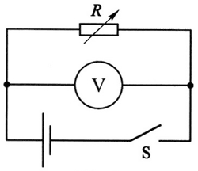使用电压表及电阻箱测量电源电动势及内阻：可按照如图 12 所示的方法连接电路，闭合开关后，调节电阻箱，记录电压表的示数 *U*，及电阻箱的示数 *R*，得 *E* = *U* + *r*，= ·+ ，根据数据绘制 –图像。该图像是一条不过原点的倾斜直线，其斜率为 ，纵坐标截距为 。

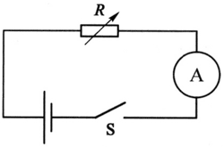使用电流表及电阻箱测量电源电动势及内阻：按照如图 13 所示的方式连接电路，闭合开关后，调节电阻箱，记录电流表的示数 *I* 及电阻箱的示数 *R*，得 *E* = *IR* + *Ir*，= + ，根据数据绘 – *R* 图像。该图像为一条不过原点的倾斜直线，其斜率为 ，纵坐标截距为 。

此处实验方案的设计应由学生自主完成，并在教师指导下逐步完善。实验方案可采用不同的测量方法，配合《普通高中教科书 物理 实验与活动部分 必修》，将实验器材、步骤，数据处理等内容填入，并最终得出实验结论。在测量数据时应尽可能使数据点分布更广，减小实验误差。

生活中有很多串并联电池的应用。

太阳能电池板是一种利用太阳光直接发电的半导体薄片，由太阳能电池板单体串、并联构成。太阳能单体一般的供电电压为 0.5 V 左右，能提供的电流也很小，很难满足实际需求，因此通过串联来提升电动势，并通过并联来提升供电电流。

新能源汽车的电池也是使用锂电池串、并联组成。单个锂电池的电动势约为 3.7 ~ 4.2 V，一般汽车动力电池的电压会在 450 V 以内，因此需要数百节电池串、并联而成。锂电池组上 S 表示串联，P 表示并联。例如，新能源汽车上动力锂电池标注 3P100S，则代表该电池组由三个锂电池并联构成一个模组，然后由 100 个这样的模组串联构成电池组。

电池组相关内容应强调等效替代的思想。在介绍太阳能电池和新能源汽车电池组时还可以进行环境教育，提高环境保护的意识。

### 问题与思考解读

1．参考解答：（1）电流，电压，b

（2）根据纵坐标的示数为 1.5 V 可知，电动势为 1.5 V，根据 *U* – *I* 图像的斜率可知，*r* = = Ω = 1.2 Ω。

命题意图：加深对测量电源电动势及内阻实验的认识。

主要素养与水平：模型建构（Ⅰ）；科学推理（Ⅱ）；证据（Ⅱ）；解释（Ⅱ）；科学态度（I）。

2．参考解答：*U* – *I* 图中斜率的绝对值代表 *r*，纵坐标的截距代表电动势，横坐标的截距代表短路电流，因此根据图像可知，*E*1 > *E*2，*r*1 > *r*2，*I*短1 < *I*短2。

命题意图：认识 *U* – *I* 图像的物理意义。

主要素养与水平：模型建构（Ⅰ）；科学推理（Ⅰ）；解释（Ⅱ）；交流（Ⅰ）。

3．参考解答：

（1）两节电池串联后电动势 *E*总 = 3 V，设内电阻为 *r*总 = 2*r*，根据闭合电路欧姆定律可知，*U*外 = *E*总 – *Ir*总。

*r*总 = = Ω = Ω，所以 *r* = Ω

（2）断开后电池组两端电压为电源电动势 *E*总 = 3 V。

命题意图：在熟悉的问题情境中，运用闭合电路欧姆定律解决简单问题。

主要素养与水平：模型建构（Ⅰ）；科学推理（Ⅱ）。

4．参考解答：根据闭合电路欧姆定律可知两次连接后 *E* = *U*1 + *r*，*E* = *U*2 + *r*，*r* = = Ω = 1 Ω，*E* = *U*1 + *r* = （5.4 + × 1）V = 6 V。代入数据可以得到电动势 *E* = 6 V，内阻 *r* = 1 Ω。

命题意图：了解测量电动势及内阻的其他方法。

主要素养与水平：模型建构（Ⅰ）；科学推理（Ⅱ）。

5．参考解答：

（1）电池串联，总电动势 *E*串 = *nE*，给电机正常供电则需要 *E*串 不小于 24 V，则 *n* = = = 7.5，所以至少需要 8 个电池。

（2）*I* = = = 200 A，电流过大，很容易将电池烧毁，所以要尽量避免电池正、负极短路。

命题意图：了解电池串联，并能通过证据表达自己的观点。

主要素养与水平：模型建构（Ⅰ）；科学推理（Ⅱ）；科学论证（Ⅱ）。